01.04.2020
(3x45min)
Funkcjonowanie osobiste i społeczne
Klasa IV-VIIB

Zdrowie w pięciu kolorach

Uczeń rozróżnia warzyw i owoce przez kolor i smak.
Uczeń potrafi odnajdywać informacje w tekście.
Uczeń zna właściwości warzyw i owoców.
Uczeń umie zapisać prawidłowo nazwy warzyw i owoców.

Przygotuj zeszyt lub kartkę, aby zapisać odpowiedzi!

Zad. 1. Przyjrzyj się owocom i warzywom na zdjęciu.
Opowiedz jakiego koloru są warzywa i owoce,
Jakie znasz nazwy warzyw i owoców ze zdjęcia?

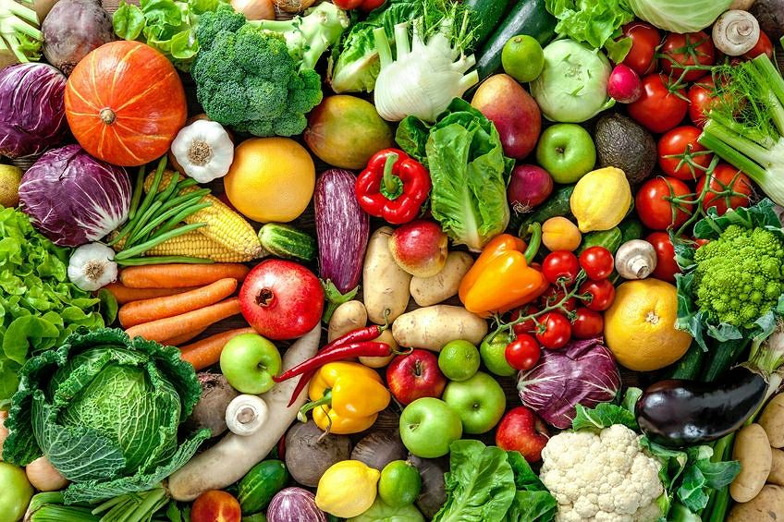

Zad. 2. Wykonaj samodzielnie rysunek, szkic, obraz, wyklejankę lub zdjęcie warzyw i owoców, które masz w domu. Ułóż z nich artystyczną kompozycje.

Zad. 3. Zapoznaj się z zamieszczoną treścią i odpowiedz na pytania, które znajdują się pod każdym z obrazków! Wszystkie odpowiedzi są zapisane w opisach. Czytaj powoli ze zrozumieniem.

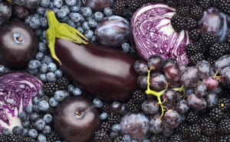
Fiolet – jagody, porzeczki, śliwki, winogrona, bakłażan, itd. Dzięki temu kolorowi w naszej diecie nie zabraknie antocyjanów (grupa flawonoidów), karotenoidów, witaminy C, potasu i magnezu. Fioletowe składniki spożywane regularnie zadbają o nasz na układ moczowy, zwolnią procesy starzenia się i poprawią pamięć, według niektórych badań zmniejszają też ryzyko chorób układu krążenia i raka.

Pytanie nr 1.
Jakie znasz fioletowe warzywa i owoce?

Pytanie nr 2.
Co poprawiają fioletowe warzywa i owoce?

Pytanie nr 3.
Jakie procesy zwalniają fioletowe owoce i warzywa?

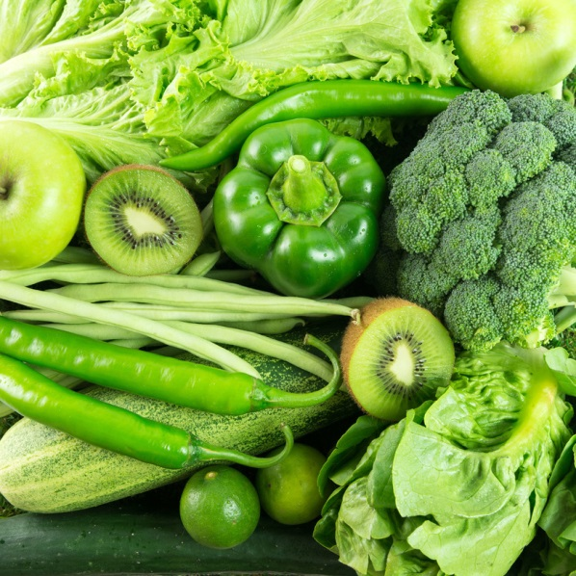

Zielony – sałata, ogórki, rukola, kapusta, szpinak, natka pietruszki, kiwi, brokuły, bazylia, cukinia... itd. Zielone elementy zawierają karotenoidy, magnez, witaminę C, witaminę E, kwas foliowy i luteinę, mają pozytywny wpływ na oczy, kości, zęby, prawidłowy rozwój płodu, a także pomagają w zapobieganiu chorób nowotworowych oraz pomagają w detoksykacji organizmu. Ich dobroczynności na ludzki organizm nie sposób opisać w kilku słowach.

Pytanie nr 4.
Których owoców i warzyw w kolorze zielonym znasz smak?

Pytanie nr 5.
Na co dobrze wpływa jedzenie zielonych warzyw i owoców?

Pytanie nr 6.
Jakie witaminy zawierają zielone warzywa i owoce?

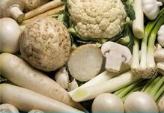

Biały – czosnek, kalafior, cebula, jabłka, gruszki, por, grzyby, seler, kalarepa ..itd. Dzięki temu kolorowi dostarczamy naszemu organizmowi polifenole, flawonoidy, związków siarki, potasu, witaminę C i selen. Związki te, spożywane regularnie, pomagają obniżyć poziomu cholesterolu , zapobiegają nadciśnieniu tętniczemu, chorobom układu krążenia i nowotworów oraz wspomagają układ odpornościowy.

Pytanie nr 7.
Jakie widziałeś białe warzywa i owoce?

Pytanie nr 8.
Czemu zapobiegają wartości białych owoców i warzyw?

Pytanie nr 9.
Jaki układ wspomagają witaminy białych warzyw i owoców?

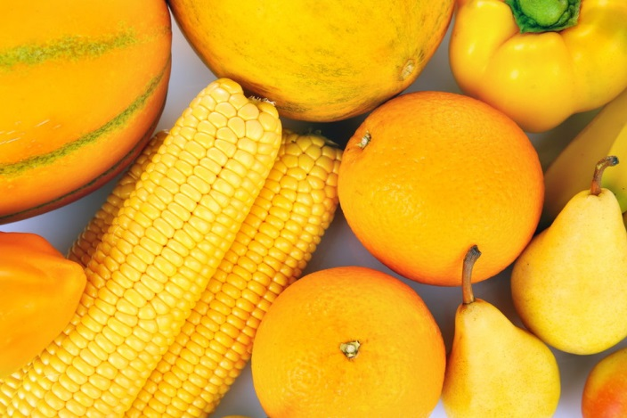
Żółto-pomarańczowy - pomarańcze, cytryny, mandarynki, grejpfruty, melony, morele, brzoskwinie, marchew, papryka, dynia, kukurydza .. itd. Owoce i warzywa o kolorze żółtym i pomarańczowym są bogate we flawonoidy, karotenoidy i witaminę C. Ważne są dla układu odpornościowego, skóry i oczu, niektóre badania wykazują, że przyczyniają się również do zapobiegania chorobom układu krążenia i raka.
Pytanie nr 10.
Jakie znasz smaki żółtych i pomarańczowych warzyw i owoców?

Pytanie nr 11.
Jakich warzyw i owoców żółtych lub pomarańczowych smaki znasz?

Pytanie nr 12.
Jakim chorobom zapobiegają witaminy żółtych i pomarańczowych warzyw i owoców?

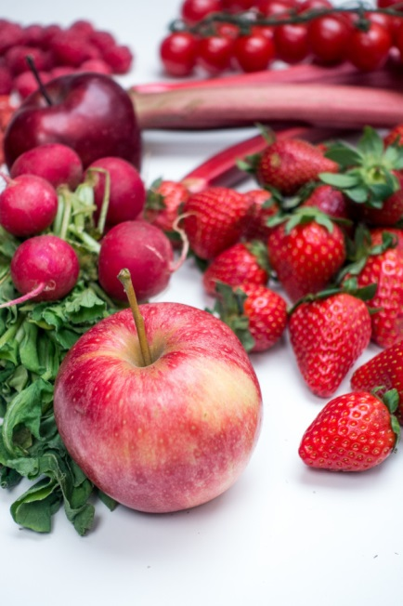
Czerwony – wiśnie, truskawki, papryka, pomidory, czereśnie, buraki, rzodkiewki, arbuzy ..itd. Bogate w likopen i antocyjany. Mają pozytywny wpływ na układ moczowy i pamięć, pomagają również w zapobieganiu chorobom układu krążenia i nowotworów.

Pytanie nr 13.
Jakie są Twoje ulubione warzywa i owoce w kolorze czerwonym?

Pytanie nr 14.
Z jakich czerwonych warzyw można zrobić zupę?

Pytanie nr 15.
Z jakich czerwonych owoców można zrobić kompot?

Zad. 4. Co nie pasuje na zdjęciu?
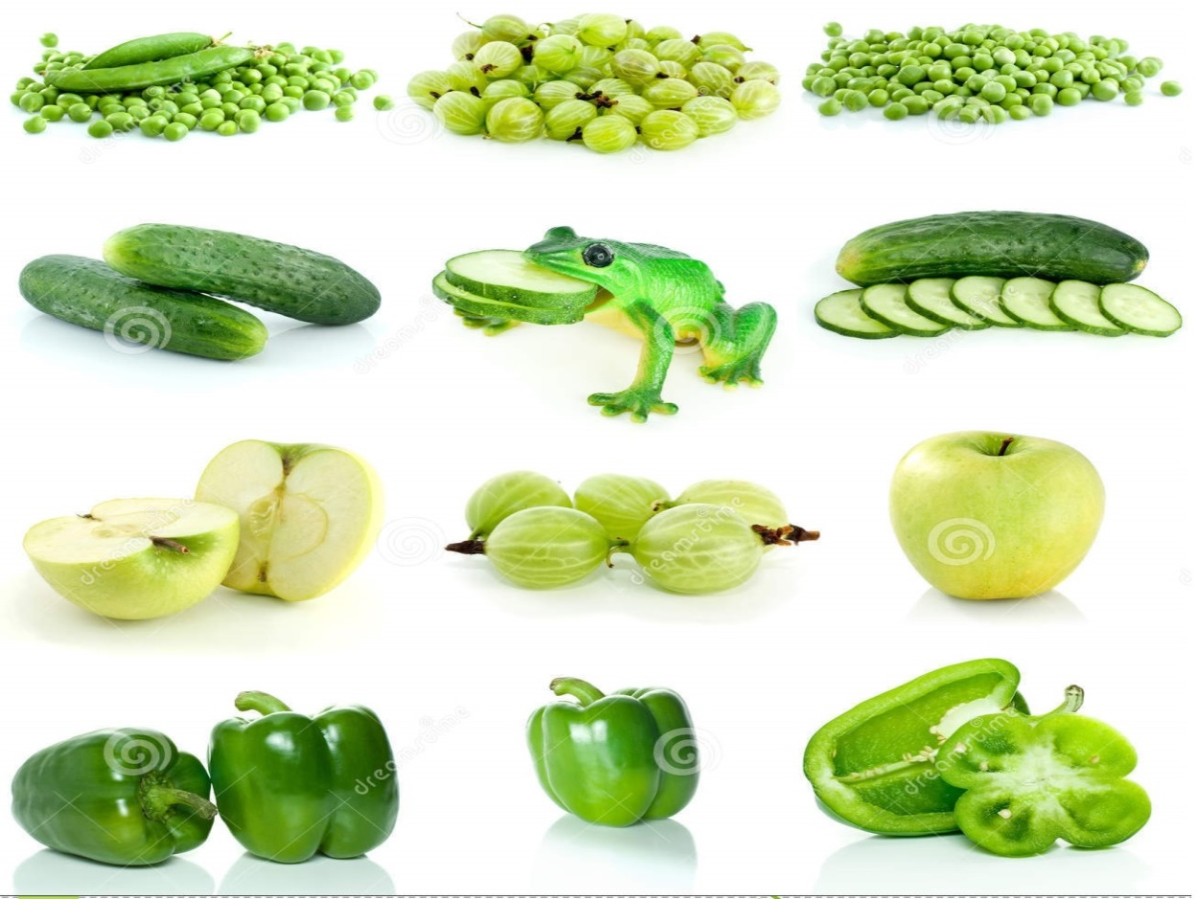

Zad. 4. Rozwiąż zadanie matematyczne. Udziel odpowiedzi TAK lub NIE, obliczenia zapisz w notatkach związanych z tematem „Zdrowie w pięciu kolorach”.
___________________________________________________________________________
W sklepie Pana Warzywniaka były następujące ceny na warzywa i owoce:
Smok Witaminek na owocową imprezę z przyjaciółmi przygotował sałatkę owocową.
W sklepie Pana Warzywniaka kupił: 2 kg pomarańczy, 3 kg bananów, 1 kg brzoskwiń, 3 kg truskawek, 1 kg winogron. Można więc powiedzieć, że:

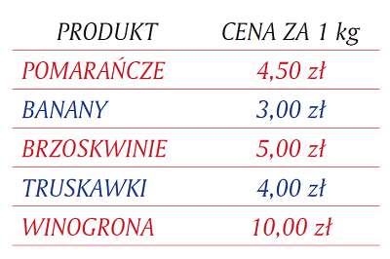
- Witaminek zapłacił za zakupy mniej niż 45 zł.
- Torba Witaminka z zakupami ważyła 10 kg
- Witaminek najwięcej zapłacił za banany.
- Gdyby Witaminek nie kupił Winogrona na zakupy wystarczyłoby Mu 35 zł.
- Witaminek za pomarańcze zapłacił mniej niż za banany.
- Jeśli witaminek będzie jadł co dzień zalecaną porcję warzyw i owoców wzmocni swoją odporność.

Zad. 5. Co przedstawia zdjęcie? Opisz opowiadając.
Możesz nagrać na dyktafon, który ma każdy telefon nowej generacji. Prześlij na mail: kataryna.lyczko@gmail.com

